T.C.
ÇANAKKALE VALİLİĞİ
Hüseyin Akif Terzioğlu İlkokulu
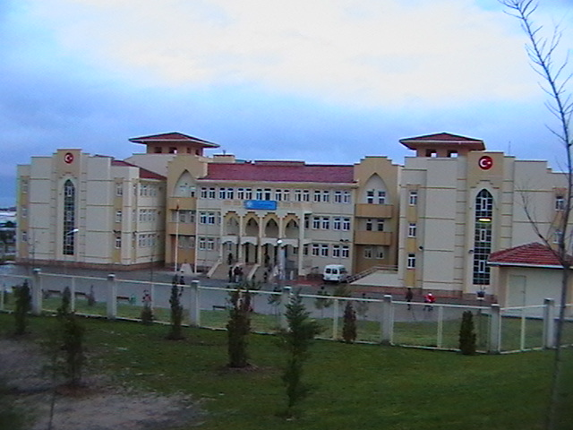

OKULUMUZUN TARİHÇESİ

Okulumuz TOKİ tarafından yapılmış. Hüseyin Akif Terzioğlu Vakfı arazisine yapıldığı için okulumuz ismini Hüseyin Akif Terzioğlu İlköğretim Okulu ismini almıştır. Okulumuz 2010-2011 Eğitim-Öğretim Yılında eğitim öğretime başlamıştır.
2012-2013 Eğitim öğretim yılından itibaren okulumuz 4+4+4 sisteminden dolayı Hüseyin Akif Terzioğlu İlkokulu olarak eğitim öğretime devam etmektedir.

ÇANAKKALE/2015

